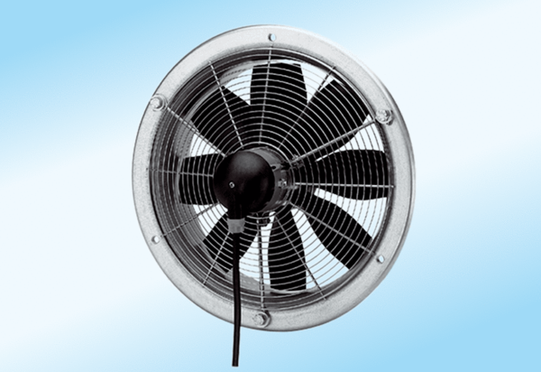Осевой настенный вентилятор DZS 20/2 A-ExКомплект поставки: 1 штукАссортимент: C
Номер артикула: 0094.0102Изготовитель: MAICO

